**PROTOCOLO ENTREGA DE GUIA ANTICIPATORIA EN EL EXAMEN DE MEDICINA PREVENTIVA**

|  |  |  |
| --- | --- | --- |
| **ELABORADO** | **REVISADO** | **APROBADO** |
| Melissa Riquelme Arévalo  Subdirección Técnica  CESFAM José Joaquín Aguirre  Ilustre Municipalidad de Calle Larga | Dina Guerra Campos Enfermera Encargada Calidad  CESFAM José Joaquín Aguirre | Natalia Rios Rojas  Directora  CESFAM José Joaquín Aguirre  Ilustre Municipalidad de Calle Larga |
| Fernanda Arias Tapia  Encargada MAISF  CESFAM José Joaquín Aguirre |
| **01/08/2023** | **04/08/2023** | **08/08/2023** |

1. **INTRODUCCIÓN:**

El examen de Medicina Preventivo (EMP) es un plan periódico de monitoreo y evaluación de salud a lo largo del ciclo vital con el propósito de reducir la morbimortalidad o sufrimiento, asociada aquellas enfermedades o condiciones prevenibles y controlables, tanto para quien la padece como para su familia y sociedad.

En la practica el EMP, propone prestaciones de salud preventivos según edad y sexo, como parte de un plan de cuidado de la salud a lo largo del ciclo vital.

El CESFAM Jose Joaquín Aguirre y POSTA San Vicente realiza el EMP a usuarios inscritos en edades de 20 a 64 años, para pesquisar enfermedades tales como:

* Diabetes Mellitus II o Intolerancia a la glucosa
* Dislipidemia
* Enfermedades de Transmisión sexual (VDRL e VIH)
* Hipotiroidismo
* Tuberculosis
* Alcoholismo
* Tabaquismo
* Depresión
* Cáncer Cérvico uterino y Cáncer mamario en población de riesgo.
* Obesidad y sobrepeso

1. **OBJETIVOS:**

**Objetivo General:**

Determinar el riesgo de una persona en desarrollar una enfermedad a futuro o para identificarla en forma oportuna.

1. **ALCANCE:**

Este protocolo está dirigido a todos los profesionales médicos, enfermeras, kinesiólogos, nutricionistas y matrones que realicen exámenes de medicina preventivos en el CESFAM Jose Joaquín Aguirre y Posta San Vicente.

1. **RESPONSABLES DE LA EJECUCIÓN:**

Subdirección Técnica (Manejo clínico del proceso, aplicación correcta de formularios destinados para el examen)

1. **DESARROLLO:**

**5.1 MATERIALES, INSUMOS Y EQUIPOS:**

* Glucómetro (indicador de glucosa capilar)
* Cardiocheck chek (indicador de colesterol total capilar)
* Lancetas
* Cinta métrica
* Medidor de presión arterial
* Guantes
* Pesa
* Tallímetro

**5.2 INGRESO**

El usuario que requiere un examen de preventivo del adulto debe solicitar una hora con profesionales clínicos en el SOME.

**5.3 REALIZACION DEL EXAMEN**

Una vez que el usuario asiste en la fecha programada, éste responderá una anamnesis clínica indicada por un formulario tipo (EMP); el cual consiste en el siguiente desglose:

**5.3.1 Ficha clínica**

**Actividad: EMPA – Entrega de guía anticipatoria**

**Motivo de consulta**: EMPA

**Motivo de la enfermedad:** Condiciones generales de salud, consumo de OH y Drogas, Hábito tabáquico, enfermedades mórbidas, actividad física, medicamentos consumidos y estado de ánimo.

**Diagnóstico:** Control general de salud de rutina de subpoblaciones definidas

**5.3.2 Formulario: EXAMEN DE MEDICICNA PREVENTIVA DEL ADULTO (EMPA)**

Fecha de vigencia: 3 días antes del día realizado el examen del siguiente año.

Estado del examen: Completado

Obs. Del estado: Característica relevante que se presente en la consulta

1. **Beber problema**

¿Consume bebidas alcohólicas? Cualquiera de las alternativas si o no debe realizarse examen de AUDIT. (Anexo 1)

Resultados de puntaje de AUDIT

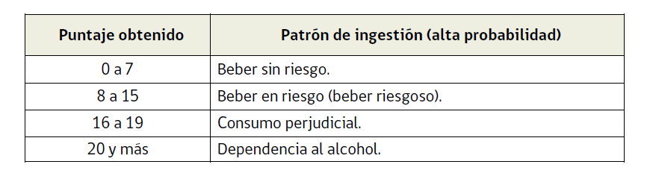

Importante

1. **Tabaquismo**

EMPA ¿Ud. Fuma? Si la respuesta es si debiese realizar TEST DE FAGERSTROM (anexo 2)

1. **Depresión**

¿Se ha sentido cansado (a) o decaído (a) casi todos los días? – Respuesta dicotómica SI/NO

¿Se ha sentido Triste, deprimido (a) o pesimista, casi todos los días? - Respuesta dicotómica SI/NO

¿Siente que ya no disfruta o ha perdido interés por cosas o actividades que antes le resultan agradables o entretenidas? - Respuesta dicotómica SI/NO

1. **Obesidad**

Peso (kg):

Talla (cm):

IMC:

Estado nutricional:

¿Es sobrepeso? - Respuesta dicotómica SI/NO

EMPA ¿es obesidad? - Respuesta dicotómica SI/NO

Circunferencia de cintura (cm)

Cir. Cintura hombre mayor a o igual a 102 - Respuesta dicotómica SI/NO

Cir. Cintura mujer mayor o igual a 90 - - Respuesta dicotómica SI/NO

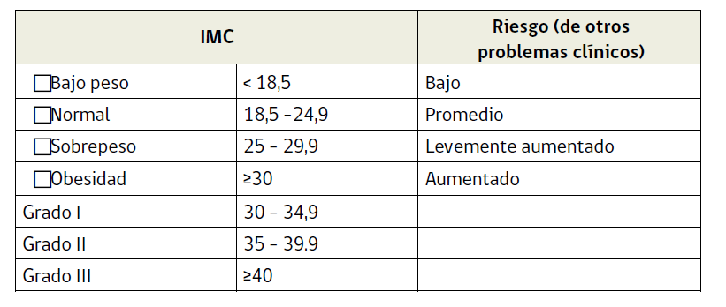

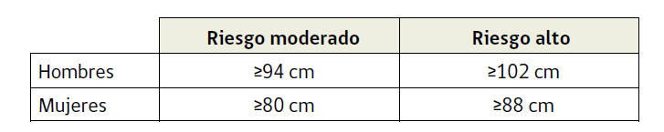

1. **Hipertensión arterial**

Presión arterial sistólica:

Presión arterial sistólica ¿es mayor o igual a 140 mmhg? - Respuesta dicotómica SI/NO

Presión arterial diastólica:

Presión arterial diastólica ¿es mayor o igual a 90 mmhg? - Respuesta dicotómica SI/NO

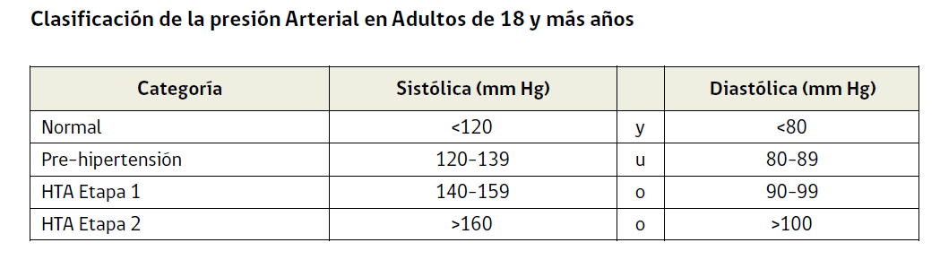

1. **Diabetes mellitus**

Resultado de glicemia:

Fecha de glicemia:

Si el usuario presenta examen de laboratorio actualizados hasta 6 meses posteriores, se agrega valor y fecha del examen.

En el caso de no tener exámenes actualizados se realiza toma de glucosa capilar

Evaluación de resultados:

|  |  |  |
| --- | --- | --- |
| Hemoglucotest Normal en ayuno | 80 a 105 |  |
| Hemoglucotest alterado en ayuno | Mayor a 105 | **Realizar orden de laboratorio** |
| Hemoglucotest Normal post prandial | 105 a 200 |  |
| Hemoglucotest Alterado post prandial | Mayor a 240 | **Realizar orden de laboratorio** |

1. **Sífilis en personas con conductas de riesgo**

¿Es necesario VDRL o RPR? **-** Respuesta dicotómica SI/NO

Si la respuesta es positiva realizar orden de examen VDRL (anexo 3)

Si el usuario quisiera realizarse Examen de VIH realizar orden (anexo 4), se debe realizar consejería pre test y firma de consentimiento informado (anexo 5)

1. **Tuberculosis**

¿Ha tenido tos productiva por más de 15 días? - Respuesta dicotómica SI/NO

Si la respuesta es positiva se debe realizar orden de examen de baciloscopia (anexo 6)

1. **Dislipidemia**

Colesterol Total (mg/dL):

¿Está entre 200 – 239 mg/dL? - Respuesta dicotómica SI/NO

¿Es mayor o igual a 240 mg/dL? - Respuesta dicotómica SI/NO

Si el usuario presenta examen de laboratorio actualizados hasta 6 meses posteriores, se agrega valor y fecha del examen.

En el caso de no tener exámenes actualizados se realiza toma muestra de colesterol total capilar.

|  |  |  |
| --- | --- | --- |
| Colesterol normal < 200 | **Menor a 200** |  |
| Colesterol alterado | **Entre 201 a 239** |  |
| Colesterol alterado | **Mayor a 240** | **Realización de Orden de examen** |

En el caso de mujeres se agrega en formularios 2 Items Extras:

**Mujeres de 25 a 64 años**

**Cáncer cervicouterino**

Fecha vigencia PAP:

Vigencia de PAP:

¿PAP vigente? - Respuesta dicotómica SI/NO

Resultado de PAP:

**Mujeres de 50 y más**

**Mamografía**

Mamografía - Respuesta dicotómica SI/NO

Resultado de examen de mamas

Mamografía a otras edades - Respuesta dicotómica SI/NO

Resultado de mamografía de otras edades

**5.4 INDICACIONES A USUARIOS E INGRESO EN FICHA CLÍNICA:**

Consejería breve de alimentación saludable - Entrega de guía anticipatoria

Consejería breve en actividad física – Entrega de guía anticipatoria

Consejería breve (tabaco-OH) - Entrega de guía anticipatoria

Consejería VIH (rechaza examen o firma consentimiento o se deriva a test rápido)

Se realiza análisis capilar (HGT y colesterol total – rangos normales) o se realiza análisis capilar con parámetro alterado (se entrega orden de examen de glicemia o colesterol total)

**5.5 DERIVACIONES SON CONSENSUADAS CON EL USUARIO:**

Diagnostico de obesidad, sobrepeso y/o a aumento de circunferencia de cintura se deriva con profesional nutricionista.

Puntaje mayor a 8 puntos en AUDIT se deriva a profesional psicólogo.

Puntaje mayor o igual 5 puntos en Fagestrom se deriva a consejería antitabaco a profesional Psicólogo u Odontólogo.

Si todas respuestas son positivas en el punto depresión se deriva a ingreso de salud mental con profesional Médico.

Si el PAP no se encuentra vigente se debe derivar a profesional Matrón (a)

Si no presenta vigente mamografía se deriva a profesional Matrón (a) para evaluar pertinencia de toma de examen.

**6.- DISTRIBUCION**

* Dirección
* Box de Matrón(as), Médicos, Enfermeras, Kinesiólogos y Nutricionista
* Encargado de Posta San Vicente
* Técnicos Paramédicos
* Secretaria de Dirección
* Biblioteca Virtual

**7.- ANEXOS**

7.1 AUDIT

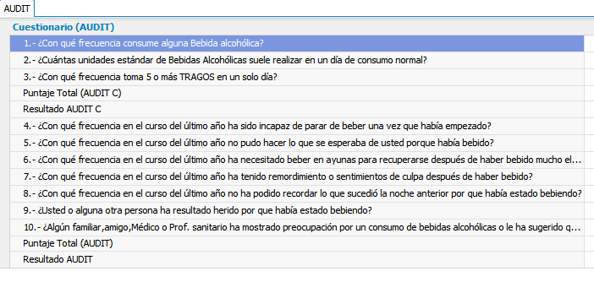

7.2 Test de Fagerstrom

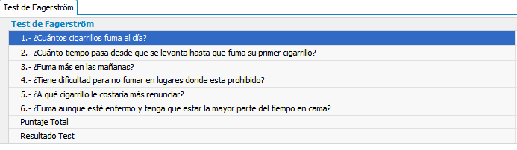

7.3 Orden de examen VDRL

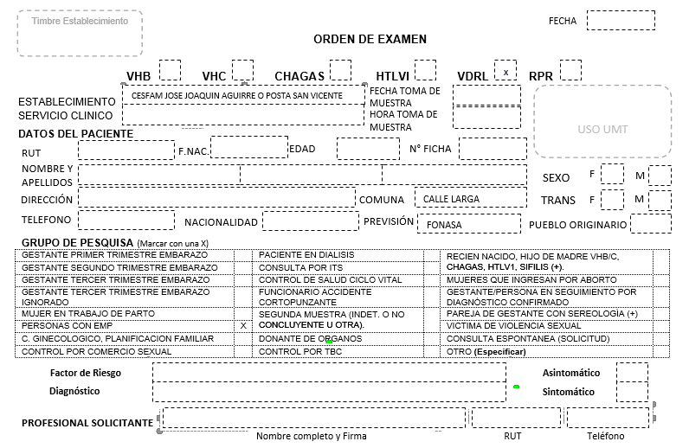

7.4 Orden de examen VIH

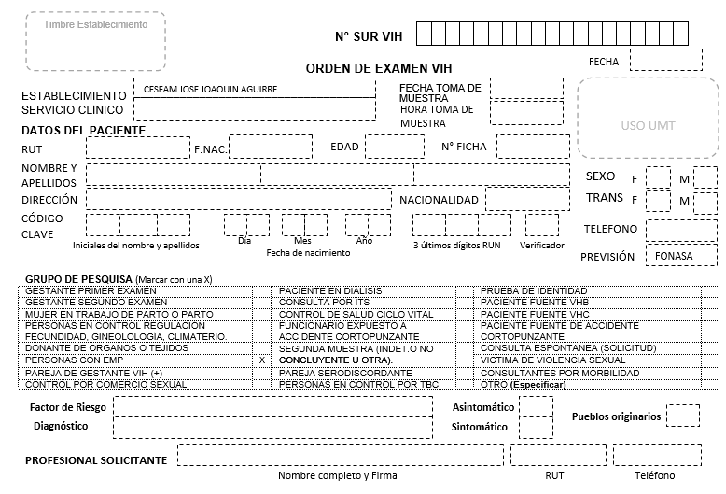

7.5 Consentimiento informado VIH

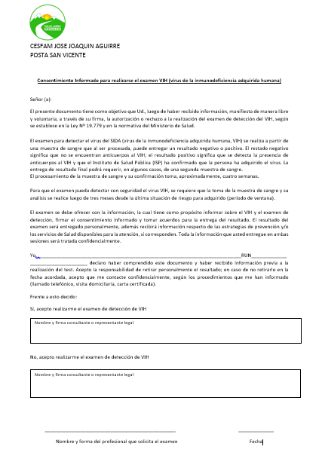

7.6 Orden de Baciloscopia

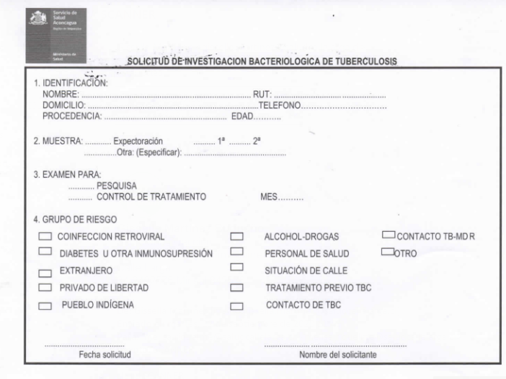

7.7 Flujograma Entrega de Guía Anticipatoria a examen de medicina preventiva (EMP)



EMP

Usuarios entre 20 a 64 años sin patología crónica Cardiovascular



Registrar en RAYENla entrega de Guía Anticipatoria

Entrega Guía Anticipatoria por parte del profesional clínico que realiza EMP

Temáticas: Actividad física

Alimentación saludable Alcohol

Tabaco

En RAYEN registrar en la casilla actividad:

* EMPA
* Entrega de guías anticipatorias